Relatório do EP 1

Parte 1 – Método do Ponto Fixo

A função de ponto fixo usada para encontrar as raízes foi a de Newton. Consegui achar as 3 raízes apenas com essa função, pois o método de Newton garante isso. E Newton é uma função de ponto fixo, então encaixava perfeitamente.
Eu rodei parte do exercício 13 do capitulo 3 que havia feito em Octave e achei as raízes e seus respectivos x0. Usei a tolerância do erro para 10^-6 para garantir a parada e a qualidade do dado.
Depois plotei o gráfico e conferi/analisei se os dados batiam.
O arquivo dessa parte se chama: pontoFixo.c

Gráficos para análise:

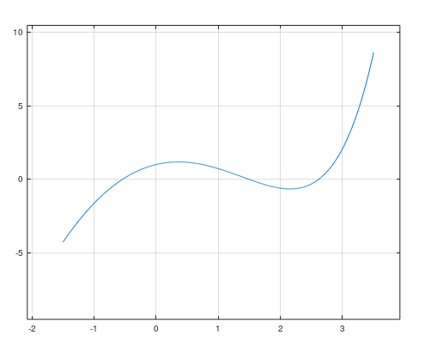

Gráfico da função
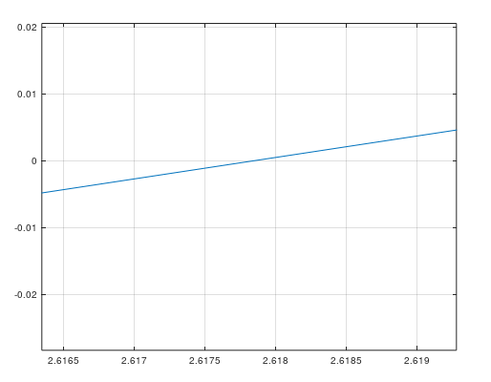
Gráfico com foco em x1
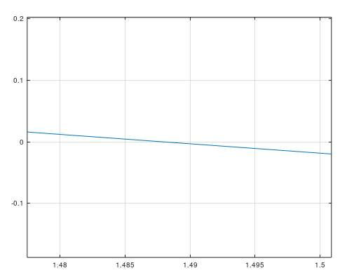

Gráfico com foco em x2

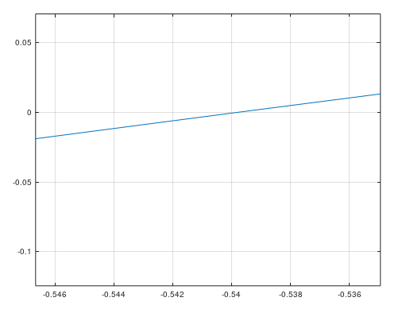

Gráfico com foco em x3

Parte 2 – Método de Newton

O arquivo da parte dois chama: newton.c

A função escolhida foi: x^3 – 5x + 1
Para gerar as bacias de convergência, associei as seguintes cores a cada raíz:

- x1 = -2,3301 (Amarelo);
- x2 = 0,20164 (Azul);
- x3 = 2,1284 (Verde);
- pontos que não convergem (Vermelho);

O gráfico da função está a seguir:

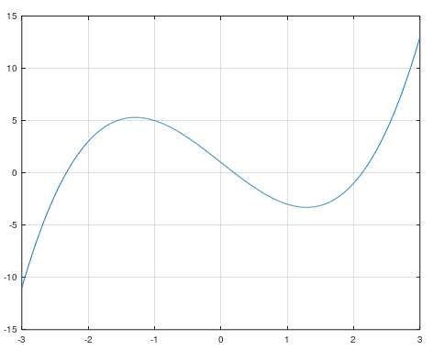

Gráfico da função

O maior problema encontrado foi a demora para gerar o arquivo txt. Para pintar cada ponto é necessário dividir o intervalo em espaços menores, por exemplo [-3,3] para ficar um pouco mais visível teria que andar de 0.01 o que daria uma matriz de 601x601 dados para pintar. Por conta disso optei por usar apenas de 0.1 num intervalo bem curto. O txt gerado foi [-1,1] de 0.1 em 0.1.
O txt é pensado para gerar os dados de cada ponto associado com sua cor de convergência. Assim o texto sai certinho pra inserir no comando plot do octave. Só copiar e plotar. Isso também foi um problema com o número alto de dados.

Abaixo a imagem do plot de [-1,1] de 0.1 em 0.1:

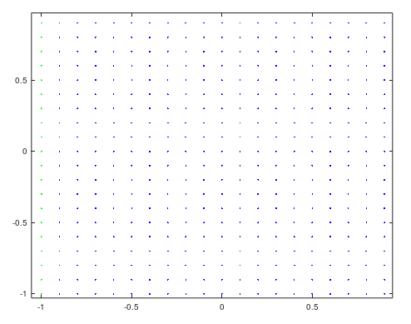

Abaixo o gráfico da convergência apenas na reta f(x):

